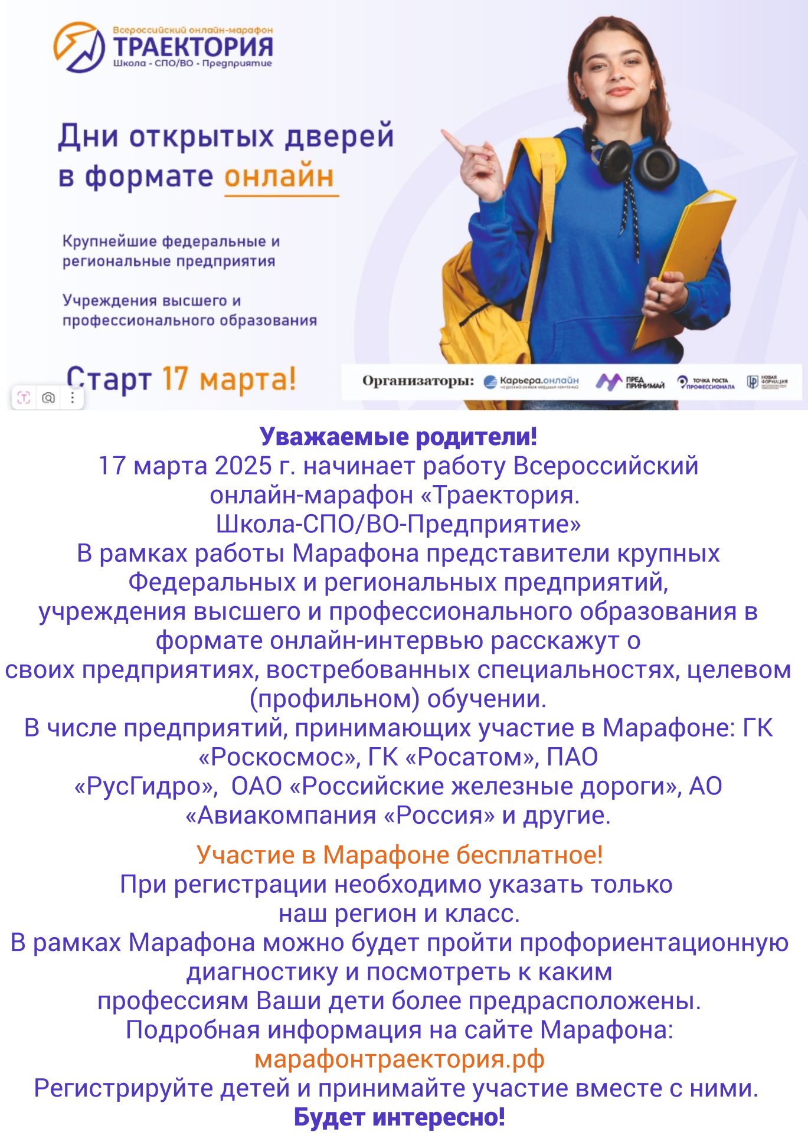

Подробная программа марафона доступна на сайте: https://марафонтраектория.рф